Metodický list
Základná škola, Slobody 521, Lúčky
Denná téma: Ovocie a zelenina
Názov aktivity: Cestujúce potraviny
Ročníky: 5.A Zistime, odkiaľ pochádza ovocie a zelenina v našich obchodoch
Metodický list

Cieľ: Spoznať pôvod zeleniny a ovocia ktoré konzumujeme. Vyznačiť pomocou vlajky štátu polohu krajiny pôvodu v mape sveta. Aktivita je zameraná na žiakov základných škôl druhého stupňa (8. - 9. ročník).
Vyučovací predmet: Geografia, 5. Ročník, Povrch Zeme – svetadiely, kontinenty. Geografická sieť (tvorba mapy, vlajok štátov, zisťovanie krajiny pôvodu ovocia – práca s internetom, práca s mapou pri určovaní polohy)
Pomôcky: počítač, atlas, pastelky, papier, veľkoformátová mapa sveta
Príprava: žiaci pri nakupovaní s rodičmi zistia, krajinu pôvodu kupovaného ovocia, respektíve zeleniny. V prípade, že krajina pôvodu nie je uvedená, žiaci zistia, v ktorej krajine sa dané ovocie typicky pestuje pomocou internetu.
Postup/Realizácia: Túto aktivitu realizujeme v 5. ročníku počas dní na dvoch vyučovacích hodinách . Tento rok sme si vybrali zaujímavú a aktuálnu tému.

Priebeh aktivity
- Pred samotným začiatkom aktivity sme si pozreli dokument – Cestujúce potraviny, ktorý sa z hľadiska potravín a najmä ovocia a zeleniny zaoberá množstvom kilometrov, ktoré musia potraviny (rýchlo podliehajúce znehodnoteniu) prekonať z krajiny pôvodu do krajiny spotreby.
- Žiaci si v obchodoch zistia, odkiaľ pochádzajú potraviny, ktoré spolu s rodičmi nakupujú. V škole o tom diskutujeme, vyberieme najvhodnejšie a najzaujímavejšie potraviny, ktoré následne spracujeme.
- Žiaci sa rozdelia do skupín, každá skupina má špecifickú funkciu.
  - skupina č. 1 – ich úloha je na internete zistiť ako vyzerá vlajka štátu z ktorého daná potravina (ovocie / zelenina) pochádza. Zistené vlajky následne prekreslia na pripravený formát, zložia a vytvoria vlajku.
  - skupina č. 2 – úlohou tejto skupiny je z pripravených 9 čiastkových máp formátu A4 správne zostaviť mapu sveta, farebne ju správne vyfarbiť.
  - Skupina č. 3 – v atlase zisťujú skutočnú polohu štátov. Následne všetci spolu umiestňujeme vyrobené vlajky štátov na správne miesta do vytvorenej mapy sveta.

Zhrnutie: Žiak si pri zisťovaní krajín pôvodu uvedomí, že ovocie sa v obchode neobjaví mávnutím čarovného prútika. V dokumente Cestujúce potraviny vidieť, často mimoriadne ťažkú prácu ľudí v ďalekých krajinách, pri pestovaní a zbere plodín, ktoré si následne mi môžeme kúpiť v obchode.
Pre žiakov piateho ročníka je zistený názov krajiny často nič nehovoriacim pojmom. Pri práci s atlasom a zisťovaní podoby vlajky štátu žiaci zistia, odkiaľ v skutočnosti potravina pricestovala a akú obrovskú vzdialenosť musela potravina precestovať až na pulty obchodov.
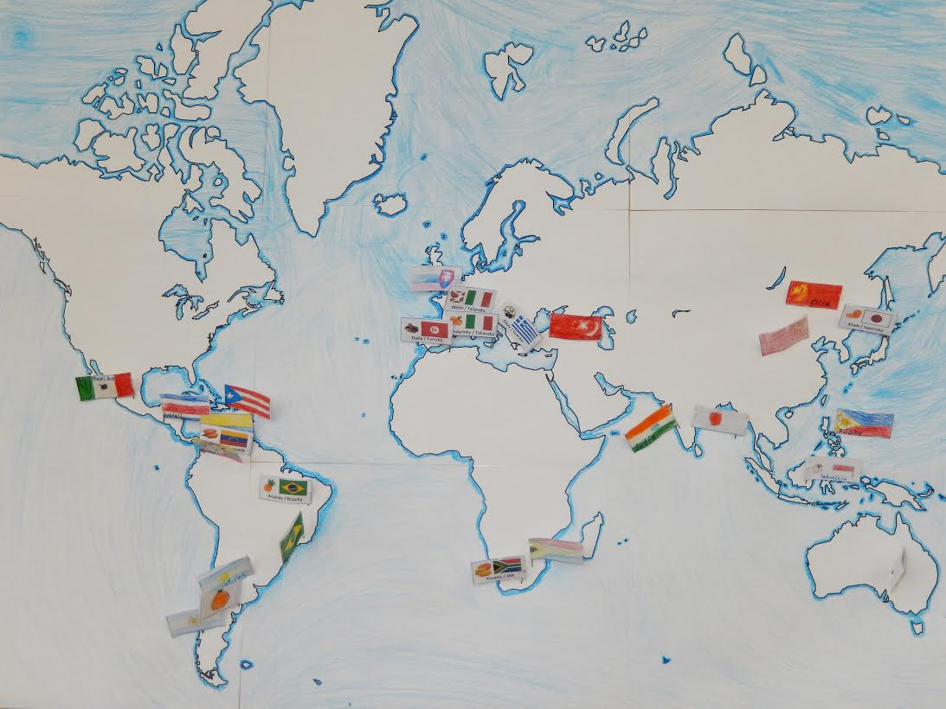
Umiestňovanie vyrobenej vlajky štátu spolu so symbolom daného ovocia pomáha žiakom upevniť si nadobudnuté vedomosti (druh ovocia, názov krajiny a skutočná poloha na mape sveta).

